Технологическая карта урока по окружающему миру
Учитель: Баланюк Елена Васильевна
Класс: 1 «Б» класс
УМК «Школа России»: А.А. Плешаков, Е.А. Крючкова. Окружающий мир: 1кл.: Учебник: В 2 ч. / М.: Просвещение, 2023. – Ч. 1: 96 с.
Учебный предмет: окружающий мир
Класс: 1
Раздел: Человек и природа.
Тема урока: Разные группы животных. Насекомые.
Место и роль урока в изучаемой теме: 1 урок
Цель: организовать деятельность обучающихся для выявления основного признака насекомых.
Оборудование. У учителя — хвоинки сосны и ели; аудиокассета с песней «В траве сидел кузнечик...» для проведения физкультминутки, рабочие листы; атлас-определитель «От земли до неба».
Планируемые результаты
Предметные результаты | Метапредметные результаты | Личностные результаты
Знать, что насекомые - это животные, у которых 6 ног;  приводить примеры насекомых;  узнавать насекомых на рисунке;  определять насекомых с помощью атласа-определителя;  выявить важнейший при знак насекомых;  пользоваться признаком насекомых для определения  принадлежности животного к данной группе. | -Понимать учебную задачу урока и стремиться её выполнить;  -рассматривать иллюстрации учебника;  -извлекать из них информацию о строении насекомых;  -сравнивать части тела различных насекомых;  -осуществлять самопроверку;  -сочинять и рассказывать сказочные истории по рисункам;  -отвечать на итоговые вопросы и оценивать свои достижения на уроке. | -Осознавать многообразие и красоту насекомых.

Ход урока

 | Название этапа урока | Задача, которая должна быть решена (в рамках достижения планируемых результатов урока) | Формы организации деятельности обучающихся | Действия учителя по организации деятельности обучающихся | Действия обучающихся | Результат взаимодействия учителя и обучающихся по достижению планируемых результатов урока
1 | Эмоциональный настрой | Создать эмоциональный настрой на эффективную работу. | Фронтальная | Тяжела для всех наука,  Если в школе сон и скука.  Если будет увлеченье −  Станет радостным ученье.  - Посмотрите на соседа и улыбнитесь ему, друг другу. | Дети приветствуют друг друга. | Настраивается на урок.
2 | Мотивация и целеполагание | Стремиться к самоконтролю процесса и результатов деятельности.  Ставить учебную задачу совместно с учителем. | Фронтальная  Индивидуальная. | - Урок начинается с игрового задания. Учитель прячет в одной руке хвоинку ели, а в другой — хвоинку сосны. Он говорит: «У меня  в каждой руке по загадке. С какой руки начнём? (Раскрывая ладонь, показывает хвоинку.) По этой маленькой иголочке угадайте дерево». То же самое делаем с хвоинкой в другой руке. Учитель хвалит детей, говорит, что если  уж они разгадали эти загадки, то наверняка справятся с новой задачей. «Сегодня нужно помочь Муравьишке ответить на волнующие его вопросы. Вчера Муравьишка, на уроке в 1 классе другой школы услышал, что он — насекомое. «Кто такие насекомые? — заинтересовался Муравей.  — И правда ли, что я — насекомое?» С этими вопросами он обратился сегодня к нам.  - Ребята, что вы об этом думаете?» | - «Человек и природа».  Звучат произвольные ответы детей, после чего зачитывается текст рубрики «Что узнаем, чему научимся». | Повторяет систему ранее усвоенных учебных действий, необходимых и достаточных для восприятия нового материала.  Ставит проблему урока.
3 | Актуализация знаний и умений. |  | Фронтальная. | Детям предлагается первое задание на с. 32 учебника («Вспомните, каких насекомых вы знаете»). | Учащиеся называют насекомых, изображенных на рисунке. | Учитель просит детей внимательно слушать друг друга и постараться запомнить, какие примеры будут приведены. Если кто-то из учащихся назовёт паука, скорпиона или какое-либо другое животное, не относящееся к насекомым, не следует сразу исправлять  ошибку. Достаточно сказать, что кое-кто из ребят ошибся, а кто именно, мы скоро узнаем.
4 | Освоение нового содержания и его применение. | Договариваться с одноклассниками, приходить к общему решению работы в группе.  Узнать основной признак насекомых.  Осуществить поиск нужной для решения учебно-познавательной задачи информации в учебнике и дополнительной литературе. | Групповая | Послушайте, о чём шла речь на уроке.  Ребят первого класса попросили назвать только один признак насекомых, по которому они отличаются от других животных. Кто из ребят ответил правильно?  Саша ответил: «Насекомые – это те, чьё тело состоит из трёх частей: головы, груди и брюшка».  Маша ответила: «Насекомые – это те, кто имеют крылья».  Вера ответила: «Насекомые – это животные, у которых есть усики».  Серёжа ответил: «Насекомые – это те, кто имеет три пары ног».  Практическая работа (полный вариант работы в приложении)  Учитель озвучивает учебную задачу.  Ребят первого класса попросили назвать только один признак насекомых, по которому они отличаются от других животных.  Саша ответил: «Насекомые – это те, чьё тело состоит из трёх частей: головы, груди и брюшка».  Маша ответила: «Насекомые – это те, кто имеют крылья».  Вера ответила: «Насекомые – это животные, у которых есть усики».  Серёжа ответил: «Насекомые – это те, кто имеет три пары ног».  Кто из ребят ответил правильно?  -Кто считает, что прав Саша?  -Может права Маша?  -Так может Вера ответила верно?  А кто считает, что прав Сергей?  Как можно проверить, сколько лапок у насекомых?  -Как видите, дать точного ответа у нас не получается. Выделить только один самый главный признак насекомого мы затрудняемся.  -Ваши предложения?  Учитель предлагает разделиться на группы выполнить задание и сделать вывод.  Перед работой давайте вспомним правила работы в группе.  - Итак, что у вас получилось? Давайте выслушаем результаты работы каждой группы.  - Группа №1 выясняла, правильно ли ответил Саша? Только ли у насекомых тело состоит из трёх частей: головы, груди и брюшка?  -Расскажите, что вы делали и к какому выводу пришли?  -Можно ли считать этот признак главным отличием насекомых от других животных?  -Группа №2 выясняла, правильно ли ответила Маша? Только ли насекомые имеют крылья?  -Расскажите, что вы делали и к какому выводу пришли?  -Можно ли считать этот признак главным отличием насекомых от других животных?  -Группа №3 выясняла, права ли Вера? Только ли насекомые имеют усики?  -Расскажите, что вы делали и к какому выводу пришли?  Можно ли считать этот признак главным отличием насекомых от других животных?  -Группа №4 выясняла, прав ли Серёжа? Действительно ли только у насекомых три пары ног?  -Расскажите, что вы делали и к какому выводу пришли?  Можно ли считать этот признак главным отличием насекомых от других животных?  Так кто из ребят назвал отличительный признак насекомых правильно?  -Ребята, поделитесь с другими группами, какое задание вам нужно было выполнить и какой вывод вы сделали.  -А как же узнать кто из вас прав? Где можно найти достоверную информацию.  Работа по учебнику с. 32-33, дополнительной литературой. | Ребята высказывают своё мнение.  Работают в группе, выполняют задание, делают вывод.  Дети высказывают свои мнения.  - Я считаю, что Саша, прав. Тело насекомых состоит из трёх частей: головы, груди и брюшка. Посмотрите на Муравьишку в нашем учебнике, его тело состоит из трёх частей.  -Почти у всех животных есть голова, у птиц есть грудка (мама в магазине покупает куриную грудку)… Саша не прав...  - Маша права. Все насекомые летают. Крылья есть у жуков, бабочек, стрекоз, даже у кузнечиков есть крылья.  -А я считаю, что есть и другие животные с крыльями, например птицы, но они же не насекомые.  -А еще есть летающие белки и даже рыбы…  -Вера ответила верно. У всех насекомых есть усики.  - Вера ответила неверно. И у кошки есть усы, но она же не насекомое.  -У всех насекомых разное количество ножек. Может быть 6, может быть 8.  -Надо посмотреть на насекомых и посчитать количество ножек.  -Надо изучить информацию о насекомых.  Проговаривают правила работы в группе.  Делятся на группы, распределяют роли, выстраивают план действий.  Выходят к доске, представляют результаты своей работы.  Дети рассказывают о ходе своей работы.  - Саша, прав, что у всех насекомых тело состоит из трёх частей. Но есть и другие животные, тело которых разделено на такие части.  У ракообразных и паукообразных голова и грудь соединены между собой (головогрудь), есть и брюшко.  Значит, утверждать, что только у насекомых тело состоит из трёх частей: головы, груди и брюшка нельзя.  Дети рассказывают о ходе своей работы.  -У муравья крыльев нет, он не умеет летать. Значит, не у всех насекомых есть крылья.  -У летучей мыши есть крылья, но это не насекомое, а зверь (млекопитающее).  -У голубя есть крылья, но это не насекомое, а птица.  Значит, утверждать, что только у насекомых есть крылья нельзя.  Данный признак не является главным отличием от других животных.  Дети рассказывают о ходе своей работы.  -Усики есть не только у насекомых, но и у зверей, птиц, ракообразных, рыб.  Значит, утверждать, что только у насекомых есть усики нельзя.  Дети рассказывают о ходе своей работы.  Сообщают о результатах подсчета ног у животных, изображенных на картинках.  у зверей – 2 пары  у птиц – 1 пара  у паука – 4 пары  у рака – 5 пар  у насекомых – 3 пары  -Данный признак является главным отличием насекомых от других животных. Только у насекомых три пары лапок (ног).  Правильный ответ дал Серёжа.  -В учебнике.  Читают вывод в учебнике.  «Насекомые - это животные, у которых шесть ног. | В связи с тем, что мнения расходятся, учитель предлагает выполнить практическую работу.  Учитель предлагает разделиться на группы, выполнить задание на рабочем листе и сделать вывод.  Организует выступление каждой группы.  Формирует умение осознанно оформлять свои мысли в устной форме.  Организует работу по учебнику.
5 | Закрепление и применение полученных знаний | Осуществить самоконтроль процесса и результатов деятельности. | Фронтальная  Самостоятельная  Парная | 1. Детям предлагается вернуться к первому заданию на с. 32 учебника («Вспомните, каких насекомых вы знаете») и назвать насекомых, зная основной признак (6 ног).  2. Дети в парах выполняют задания на с. 33 учебника с использованием атласа-определителя «От земли до  неба» и «Страничек для самопроверки». Работа в парах продолжается при выполнении задания в рабочей тетради (с. 22, № 1).  3. Работа по вариантам.  Одним учащимся предлагается придумать сказочные  истории по рисункам на с. 33 учебника, другим — выполнить задание повышенной сложности в рабочей тетради (с. 22—23, № 2).  Первый сказочный сюжет должен напомнить детям о вопросе Муравьишки, заданном в начале урока («Правда ли, что я насекомое?»), и дать на него ответ. Во втором сюжете важно, чтобы дети обратили внимание на то,сколько туфелек Муравьишка принёс бабочке. | Выполняют задание, | Участвует в коллективном обсуждении учебной проблемы.  При обсуждении результатов работы  в зависимости от содержания ответов детей учитель даёт более развёрнутое пояснение
6 | Рефлексия | Оценивать совместно с учителем и одноклассниками результат своих действий. | Фронтальная | - Над какой темой работали сегодня на уроке?  - Что нового вы сегодня узнали?  - Кто такие насекомые?  - Назовите основной признак насекомых.  -Приведите примеры насекомых. | Подводят итог урока.  Соотносят поставленные задачи с достигнутым результатом. | Обобщает, делает выводы.
7 | Домашнее задание |  | Фронтальная | Рассказать родителям, что узнали о насекомых на уроке.  Если на уроке не были раскрашены все жуки в рабочей тетради (с. 23), эту работу закончить.  Определите вместе с родителями названия жуков с помощью атласа-определителя «От земли до неба» (с. 130—133). Прочитайте в атласе об этих жуках.  - Урок окончен.  - Всем спасибо за работу на уроке! | Записывают в дневник домашнее задание.

ПРИЛОЖЕНИЕ 1
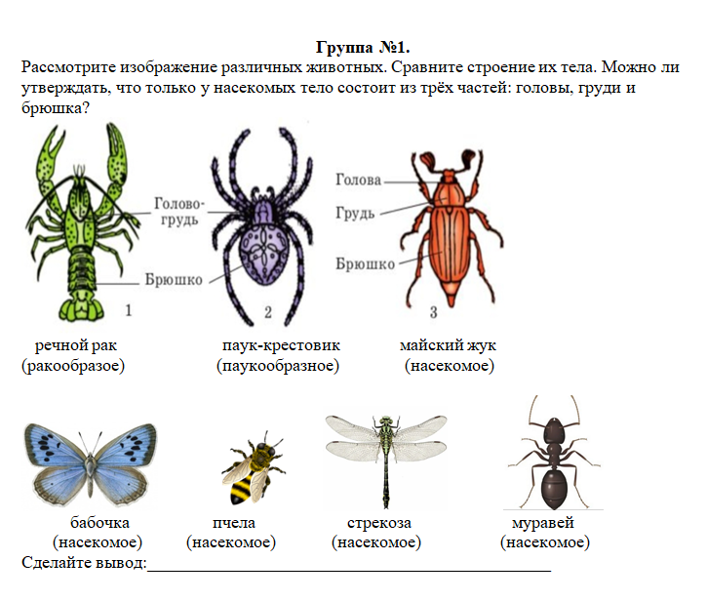 | 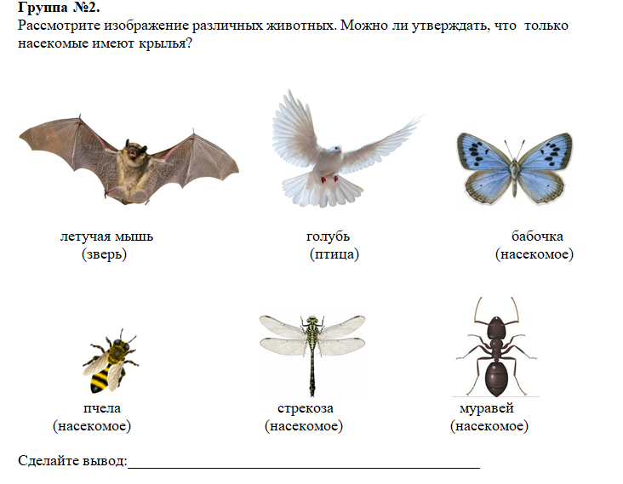
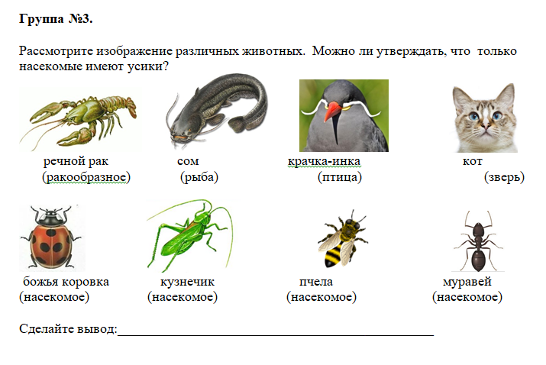 | 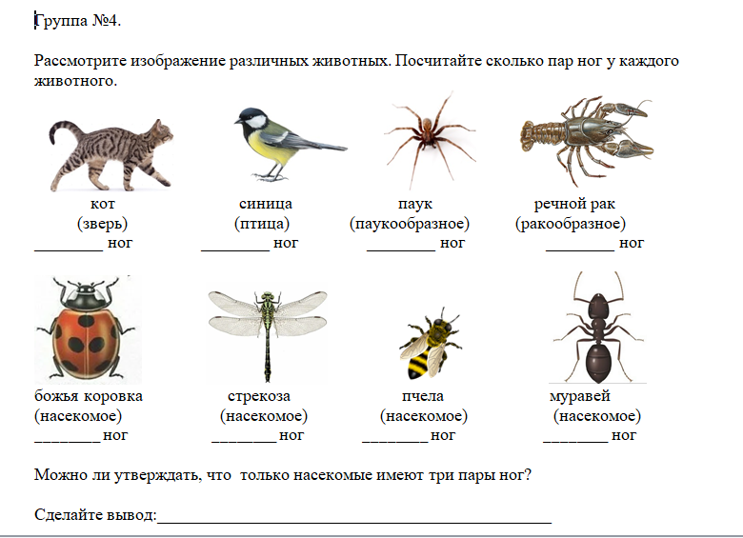

КЛЮЧ

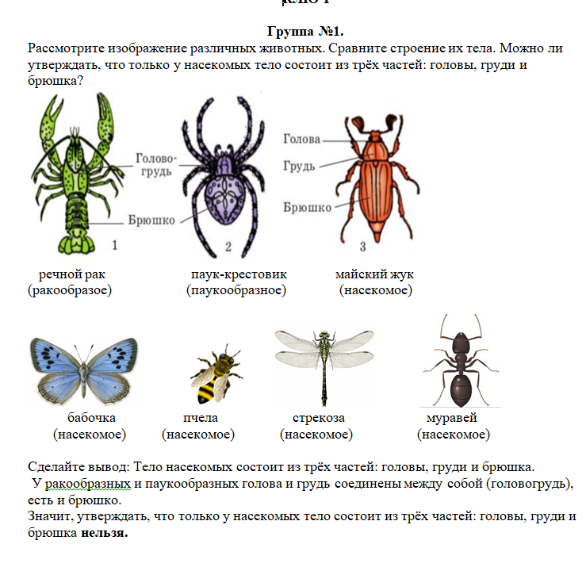 | 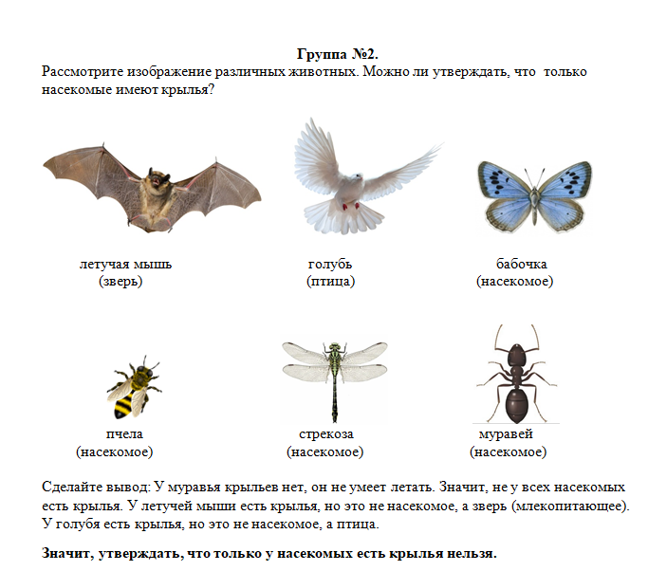
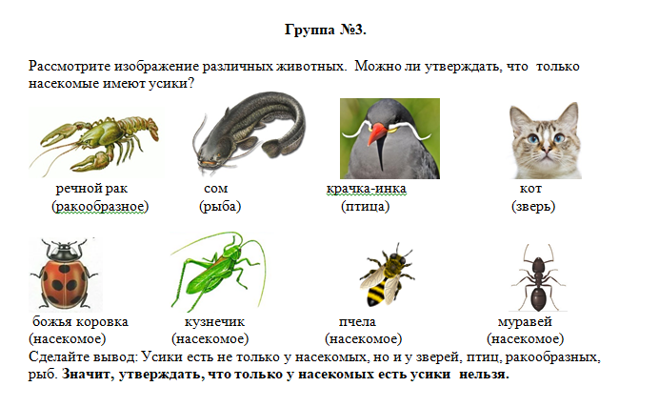 | 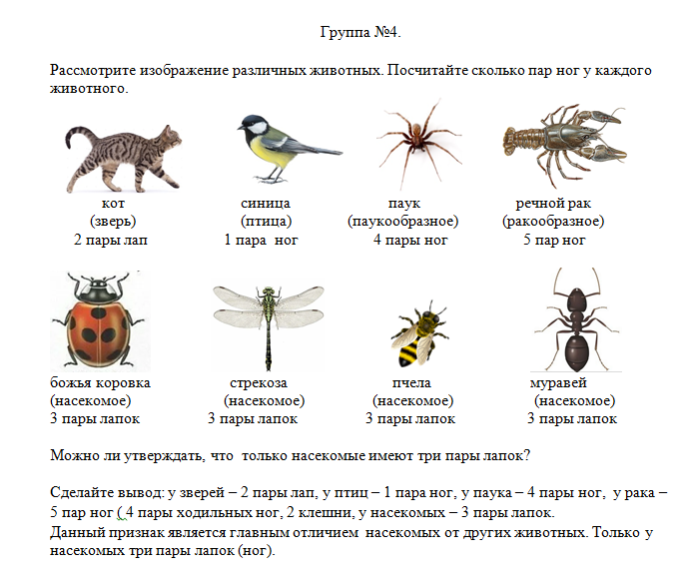

Физкультминутка. Звучит запись первого куплета песни «В траве сидел кузнечик...», дети подпевают и выполняют ритмические и танцевальные движения.

